E. E. S. N*9
EDUCACIÓN ARTÍSTICA. PLÁSTICA. Plan de continuidad pedagógica.
AÑO: 1°

TIPOS DE FORMAS
1-GEOMÉTRICAS: hechas matemáticamente. Ej. Círculo, cuadrado, triángulo, etc.
2-RECTILÍNEAS: hechas con líneas rectas solamente.
3-ORGÁNICAS: hechas con líneas curvas solamente.
4-IRREGULARES: hechas con líneas rectas y curvas.
ACTIVIDADES
- TENIENDO EN CUENTA QUE TODAS LAS COSAS QUE NOS RODEAN POSEEN UN TIPO DE FORMA, BUSCAR EN CASA, COSAS DONDE SE PUEDAN VER ESAS DIFERENTES FORMAS. POR EJEMPLO: UNA ZAPATILLA, TIENE FORMAS RECTAS Y CURVAS, ENTONCES SERÍA UNA FORMA IRREGULAR (NO TOMAR EL MISMO OBJETO DE EJEMPLO). ESCRIBIR EL NOMBRE DEL OBJETO CON SU CALIFICACIÓN.
- REALIZAR UN DIBUJO DE CADA UNA DE ESAS COSAS U OBJETOS ELEGIDOS, UNO POR CADA TIPO DE FORMA. Y REMARCARLO CON UN SOLO COLOR, SOLO LA LÍNEA, SIN PINTAR.
- TOMAR ESE MISMO OBJETO Y REALIZAR UNA COMPOSICIÓN, AGREGANDO DIFERENTES FORMAS QUE CONVINEN. PINTAR TODO, CON LÁPICES DE COLORES.
FORMAS FIGURATIVAS Y ABSTRACTAS
1)- BUSCAR QUE SIGNIFICAN CADA UNA DE ESAS PALABRAS. TRAERLO POR ESCRITO.
EJEMPLO
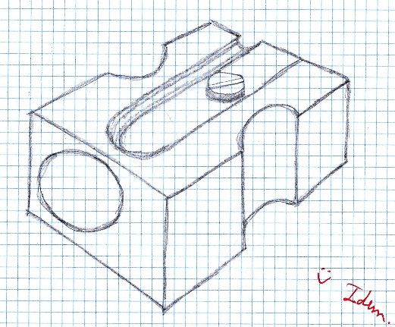
Objeto elegido. Sacapuntas. Tiene una forma irregular, con rectas y curvas. Composición:
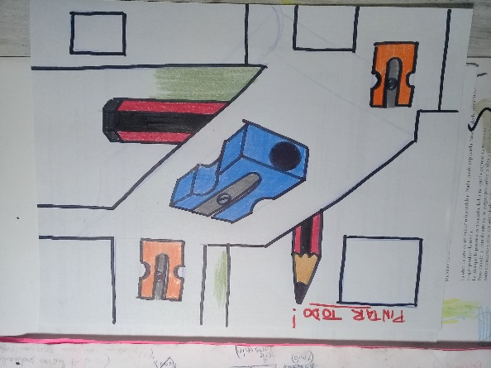 PINTAR TODA LA COMPOSICIÓN. TOTAL 4 DIBUJOS .

